附表四之二

永續提升人行安全計畫補助案件

車輛軌跡分析報告

計畫名稱：淡水區新市三路二段周邊人行道改善工程

設計單位名稱：兩家工程顧問有限公司

設計單位技師簽章：＿＿＿＿＿＿＿＿＿＿＿＿

中華民國115年10月
- 基本資料】
- 計畫名稱：淡水區新市三路二段周邊人行道改善工程
- 工程主辦機關：新北市淡水區公所
- 設計單位：兩家工程顧問有限公司
- 設計階段：基本設計／細部設計
- 分析地點：
路口 | 路口說明
路口1 | 新市三路二段/義山路二段路口  A0K+000（T字路口）；平面配置圖(1)
路口2 | 新市三路二段/崁頂二路路口  約A0K+329、B0K+236.2、C0K+000（十字路口）；平面配置圖(4)
路口3 | 新市三路二段/沙崙路二段路口  A0K+601.4（T字路口）；平面配置圖(6)
路口4 | 崁頂二路/新市二路三段路口  B0K+000（十字路口，西側為既有道路）；平面配置圖(7)
路口5 | 崁頂二路/新市五路三段路口  C0K+239；平面配置圖(9)

- 分析軟體／方法】
□ AutoTURN □ Vehicle Tracking
■ 其他：設計車種幾何參數掃掠軌跡模擬（前軸導引／後軸曳引曲線法），套繪於本案設計平面配置圖。
1. 設計車種：大客車（依設計規範圖1.3「大客車最小轉向軌跡參考圖」），全長12.20 m、車寬2.50 m、軸距7.60 m、前懸2.10 m、後懸2.50 m、左前輪最小轉向半徑13.00 m（換算最大轉向角約38.7°）；輪距圖未標示，採2.10 m。
2. 分析方法：以前軸中心沿導引路徑行駛、後軸依曳引曲線（tractrix）追隨之車輛運動模型，逐點計算車身四角及四輪軌跡，取其包絡範圍為車身掃掠範圍。比例尺依設計圖里程樁號（每20 m）校正。
3. 結構物判定：緣石、轉角綠帶、島頭及中央分隔島等取自設計圖CAD圖層（01-7、中央分隔島等），標線（車道線、停止線、斑馬線、箭頭）不列為結構物；圖層未繪製之既有緣石及中央分隔島依圖面補繪。
4. 轉向路徑：於同向車道範圍內，以轉彎半徑8~35 m（且轉向角不超過最大轉向角、轉彎圓弧須於路口範圍內完成）搜尋前軸導引路徑，取與結構物淨距最大、且最少跨用車道之路徑。
5. 檢核標準：（1）轉向軌跡與結構物間距應保持25公分以上；（2）直行車道於路口上下游偏移時，路口內可用漸變長度應不小於 L＝W×V²/155（W：偏移量m，V：速率km/h，V≦60 km/h），本報告採 V＝50 km/h 檢核。

【三、設計車種軌跡分析】

(一)路口1(新市三路二段/義山路二段路口)
位置：A0K+000（T字路口）；套繪圖說：平面配置圖(1)。義山路二段圖面未標繪車道線，以路面寬度（約15.7 m）均分為雙向各2車道設定行車位置。

1.分析項目
分析項目 | 設計車種 | 分析結果重點 | 符合規定
路口直行軌跡 | 大客車 | 直行路段路口上下游偏移，其漸變是否符合規範  分析結果：本路口為T字路口，新市三路二段於此端點銜接義山路二段，無直行穿越車流；義山路二段直行動線不受本案配置變動影響。 | □是 □否 ■不適用
左轉軌跡 | 大客車 | 結構物是否與轉向軌跡保持25公分以上之間距  分析結果：新市三路左轉義山路：最小淨距0.74 m；義山路左轉新市三路＊：最小淨距0.69 m，均保持25公分以上。 | ■是 □否 □不適用
右轉軌跡 | 大客車 | 結構物是否與轉向軌跡保持25公分以上之間距  分析結果：新市三路右轉義山路＊：最小淨距0.75 m；義山路右轉新市三路＊：最小淨距0.47 m，均保持25公分以上。 | ■是 □否 □不適用
註：標示「＊」者表示大客車轉向時須跨用相鄰同向車道（含跨越車道線行駛）始能維持25公分以上間距。

2.軌跡模擬圖(轉向及直行軌跡)
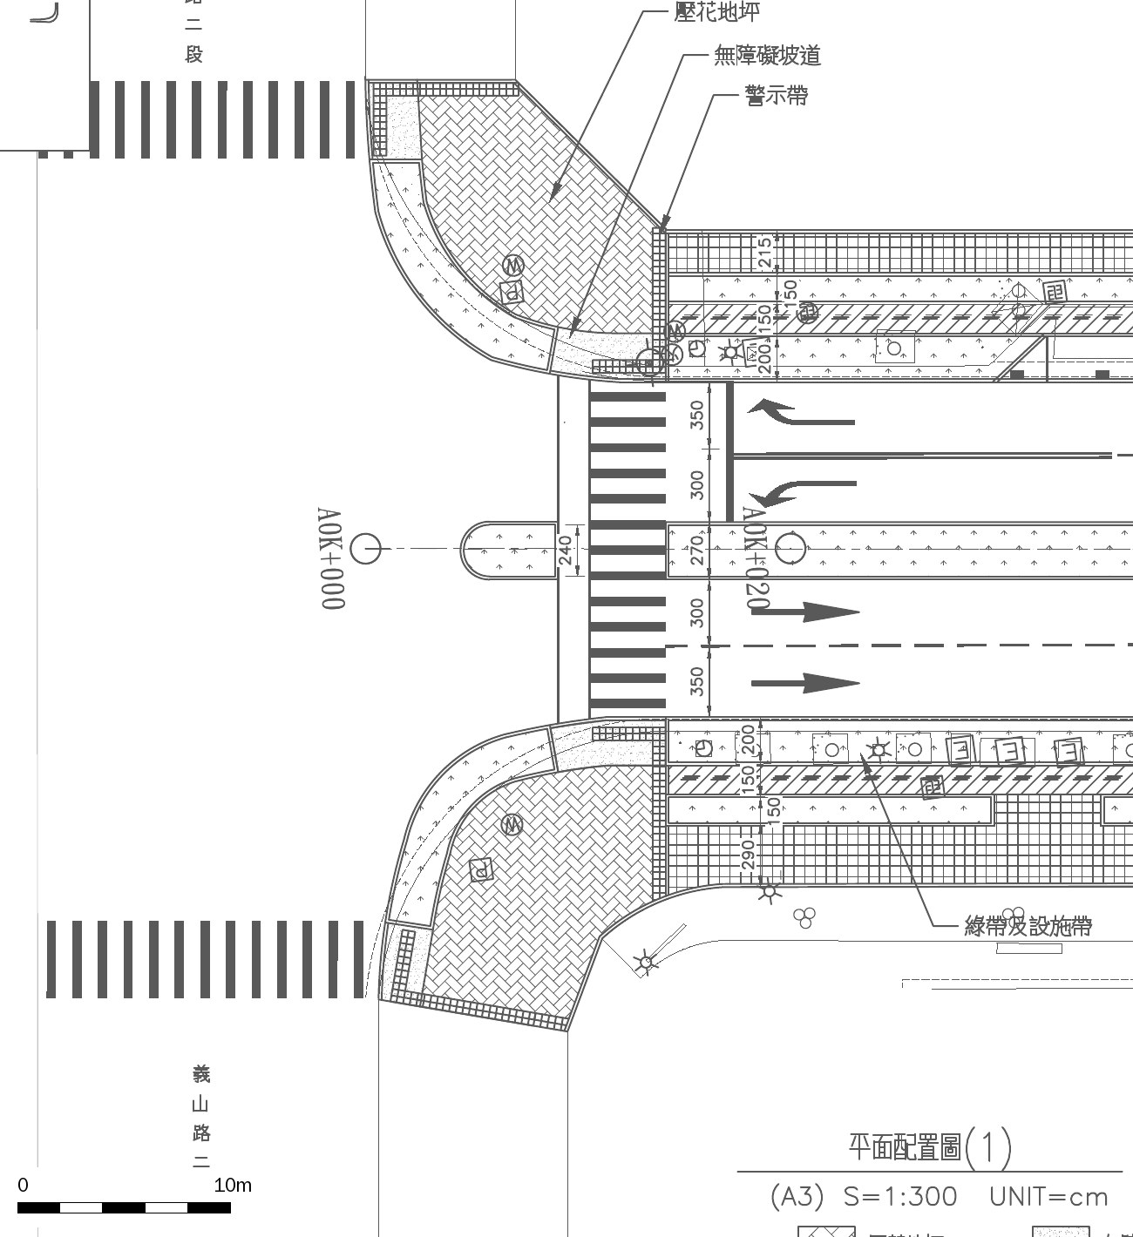
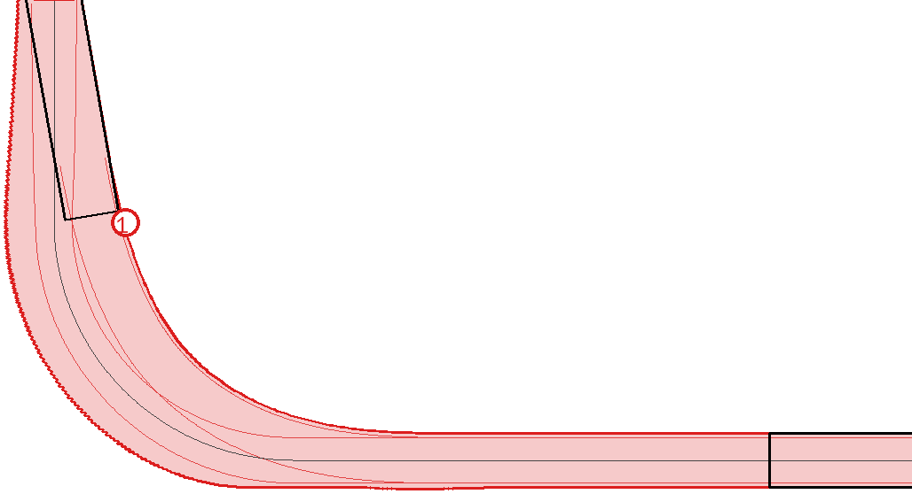
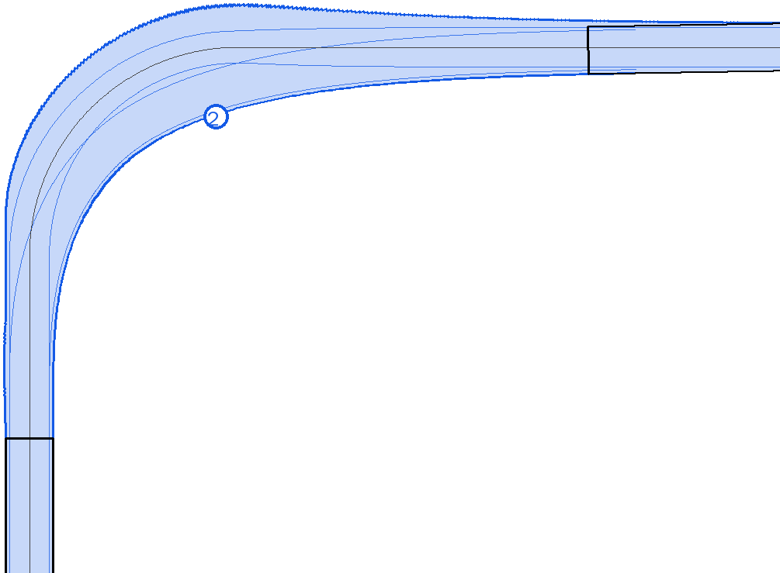
■ 1. 新市三路右轉義山路 最小淨距 0.75 m
■ 2. 義山路右轉新市三路 最小淨距 0.47 m
設計車種：大客車
全長12.20m 車寬2.50m
軸距7.60m 輪距2.10m
前懸2.10m 後懸2.50m
最小轉向半徑13.00m
色帶：車身掃掠範圍 細線：輪跡
黑框：車輛位置 ○：最小淨距處
圖1-1 路口1 新市三路二段/義山路二段路口 大客車右轉軌跡模擬圖
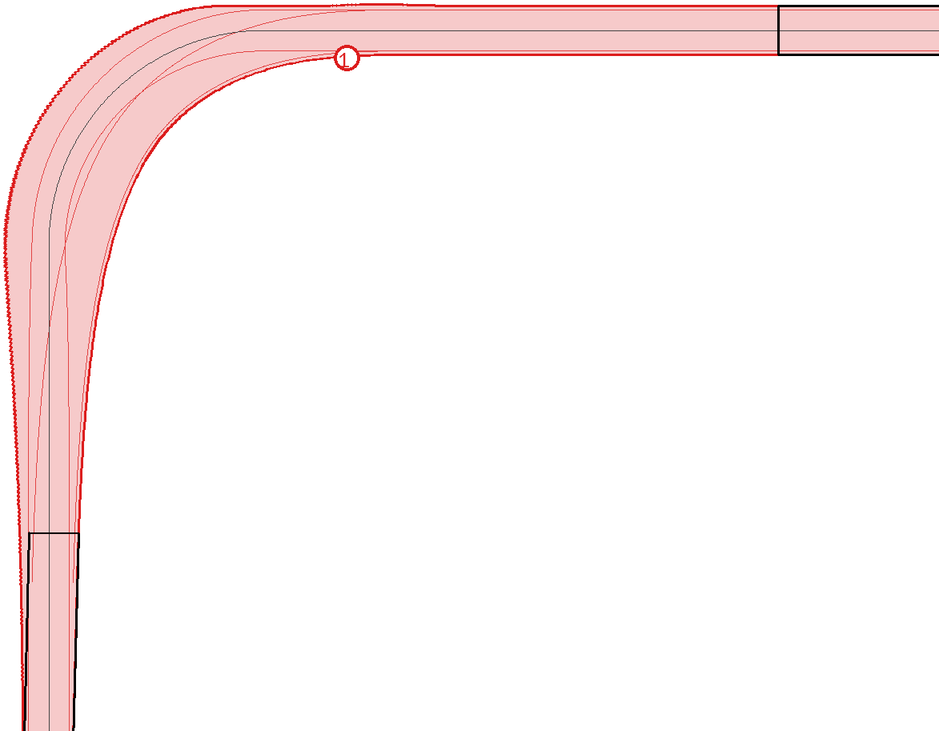
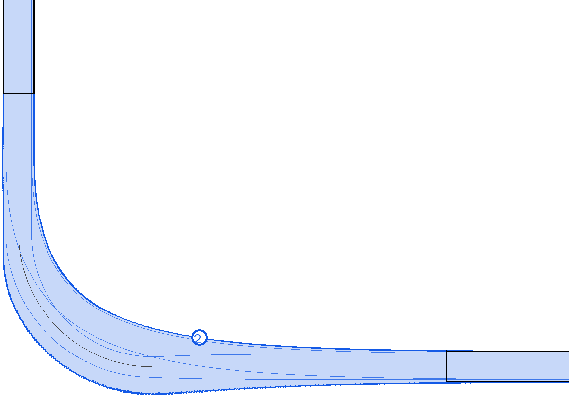
■ 1. 新市三路左轉義山路 最小淨距 0.74 m
■ 2. 義山路左轉新市三路 最小淨距 0.69 m
設計車種：大客車
全長12.20m 車寬2.50m
軸距7.60m 輪距2.10m
前懸2.10m 後懸2.50m
最小轉向半徑13.00m
色帶：車身掃掠範圍 細線：輪跡
黑框：車輛位置 ○：最小淨距處
圖1-2 路口1 新市三路二段/義山路二段路口 大客車左轉軌跡模擬圖

(二)路口2(新市三路二段/崁頂二路路口)
位置：約A0K+329、B0K+236.2、C0K+000（十字路口）；套繪圖說：平面配置圖(4)。各車道位置依設計圖車道線、中央分隔及島頭實測。

1.分析項目
分析項目 | 設計車種 | 分析結果重點 | 符合規定
路口直行軌跡 | 大客車 | 直行路段路口上下游偏移，其漸變是否符合規範  分析結果：新市三路(往沙崙路)直行：偏移0.12 m，路口內漸變長44.5 m（需≧2.0 m）；新市三路(往義山路)直行：偏移0.12 m，路口內漸變長44.5 m（需≧2.0 m）；崁頂二路(往新市五路)直行：偏移0.78 m，路口內漸變長42.1 m（需≧12.5 m）；崁頂二路(往新市二路)直行：偏移0.78 m，路口內漸變長42.1 m（需≧12.5 m），均符合。 | ■是 □否 □不適用
左轉軌跡 | 大客車 | 結構物是否與轉向軌跡保持25公分以上之間距  分析結果：新市三路(往沙崙路)左轉＊：最小淨距0.37 m；新市三路(往義山路)左轉＊：最小淨距0.45 m；崁頂二路(往新市五路)左轉＊：最小淨距1.06 m；崁頂二路(往新市二路)左轉＊：最小淨距0.45 m，均保持25公分以上。 | ■是 □否 □不適用
右轉軌跡 | 大客車 | 結構物是否與轉向軌跡保持25公分以上之間距  分析結果：新市三路(往沙崙路)右轉＊：最小淨距0.78 m；新市三路(往義山路)右轉＊：最小淨距0.41 m；崁頂二路(往新市五路)右轉＊：最小淨距0.45 m；崁頂二路(往新市二路)右轉＊：最小淨距0.64 m，均保持25公分以上。 | ■是 □否 □不適用
註：標示「＊」者表示大客車轉向時須跨用相鄰同向車道（含跨越車道線行駛）始能維持25公分以上間距。

2.軌跡模擬圖(轉向及直行軌跡)
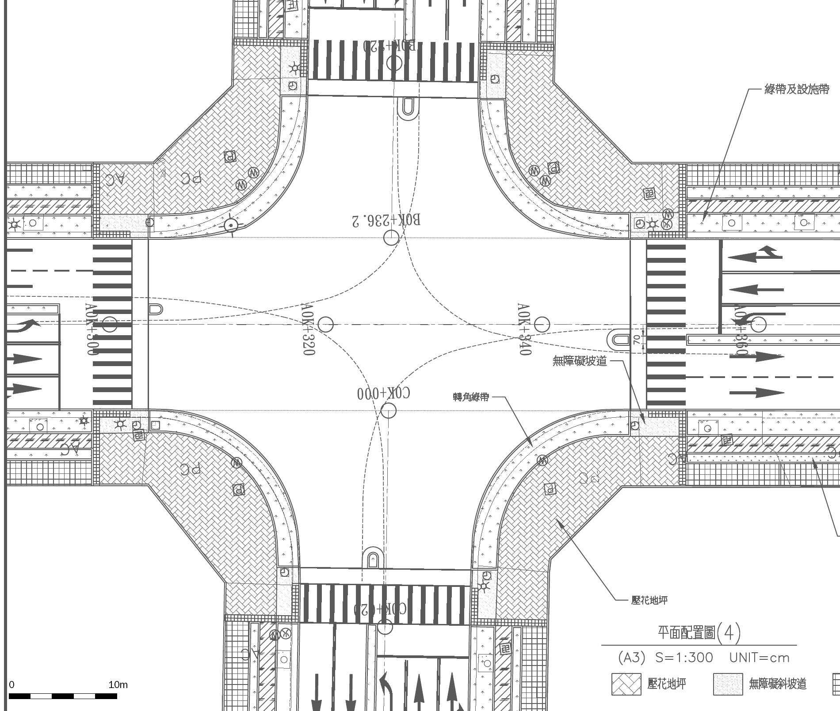
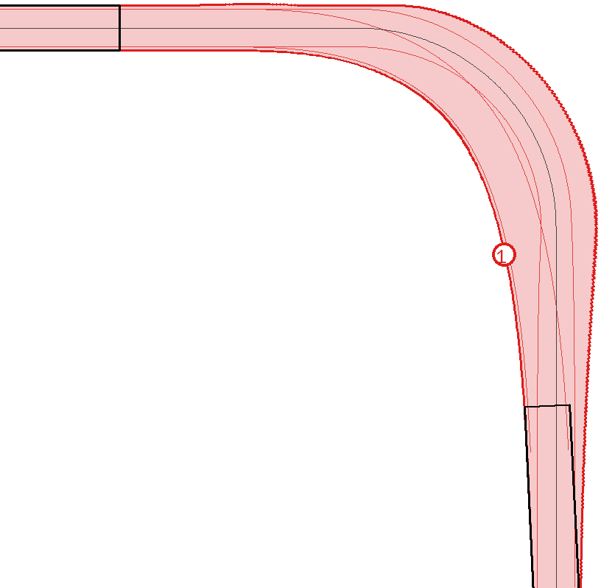
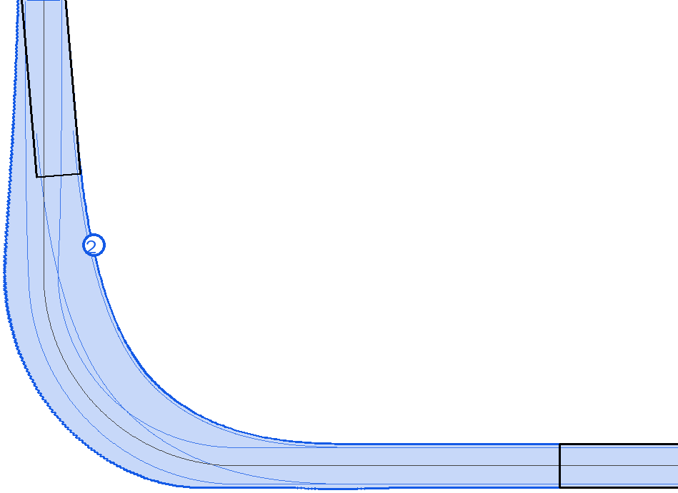
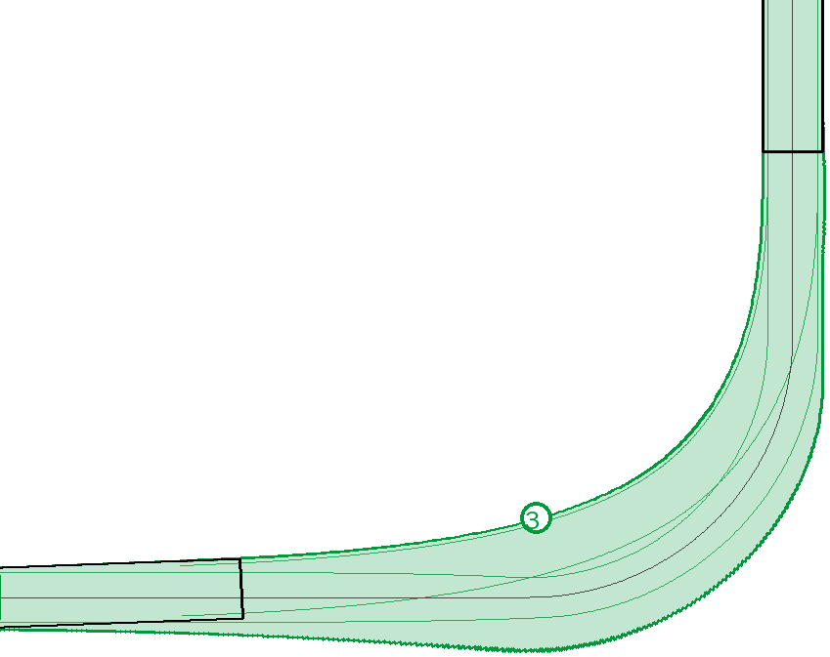
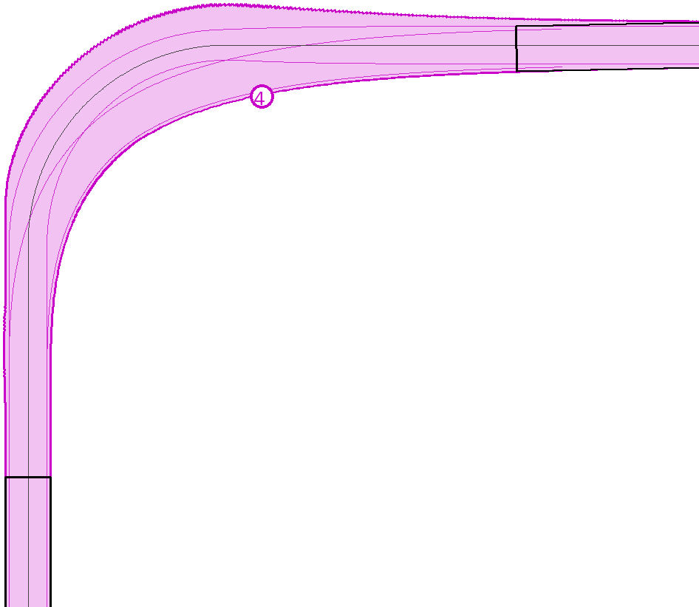
■ 1. 新市三路(往沙崙路)右轉 最小淨距 0.78 m
■ 2. 新市三路(往義山路)右轉 最小淨距 0.41 m
■ 3. 崁頂二路(往新市五路)右轉 最小淨距 0.45 m
■ 4. 崁頂二路(往新市二路)右轉 最小淨距 0.64 m
設計車種：大客車
全長12.20m 車寬2.50m
軸距7.60m 輪距2.10m
前懸2.10m 後懸2.50m
最小轉向半徑13.00m
色帶：車身掃掠範圍 細線：輪跡
黑框：車輛位置 ○：最小淨距處
圖2-1 路口2 新市三路二段/崁頂二路路口 大客車右轉軌跡模擬圖
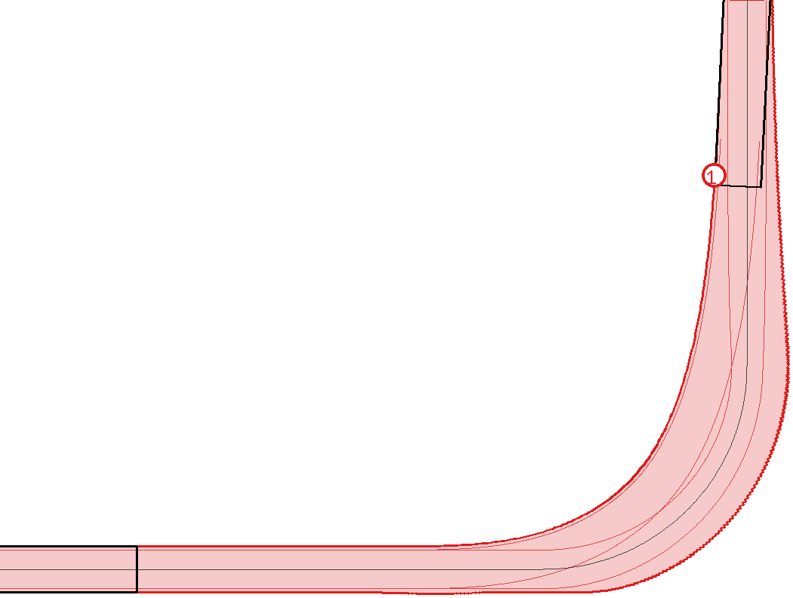
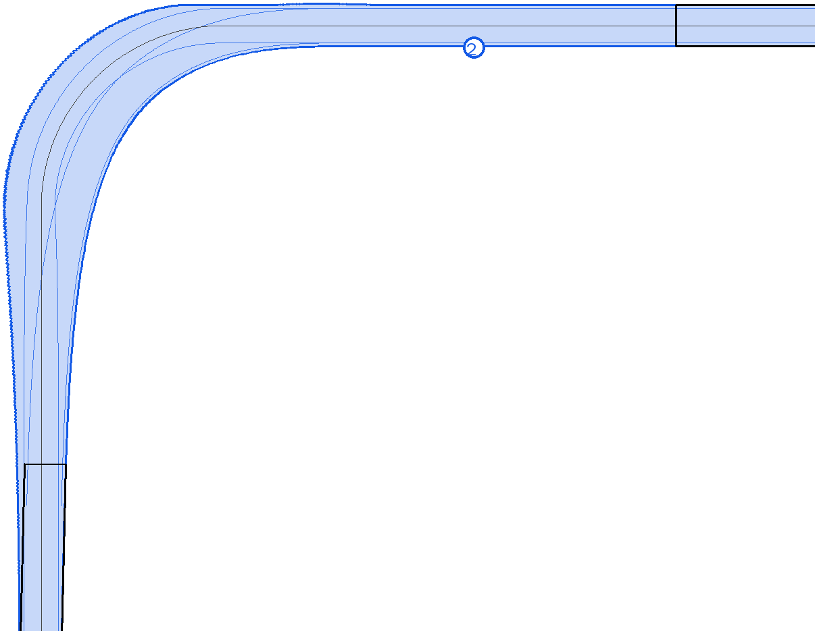
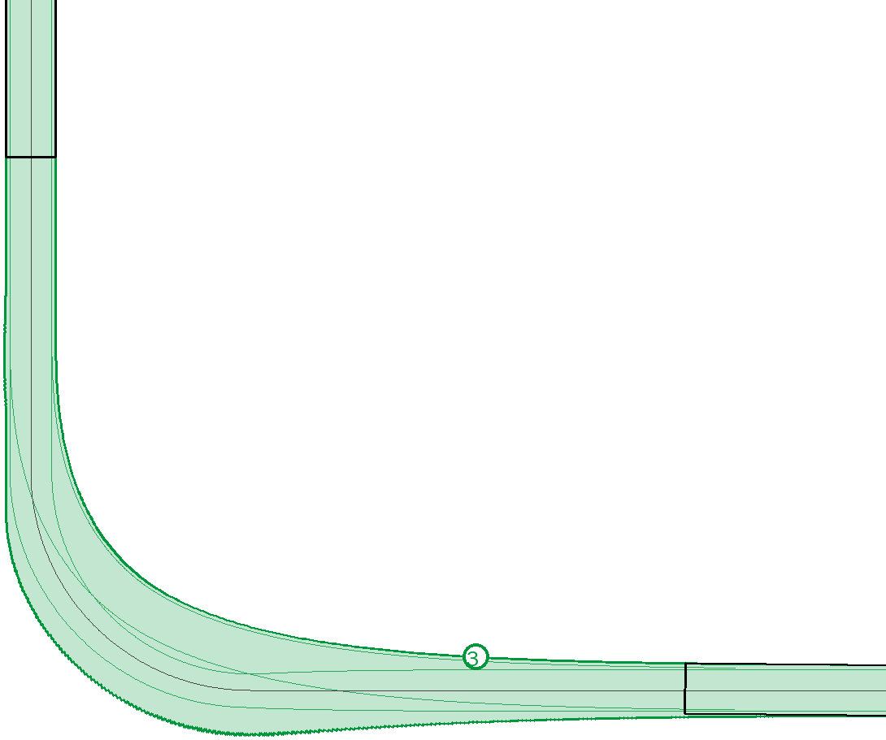
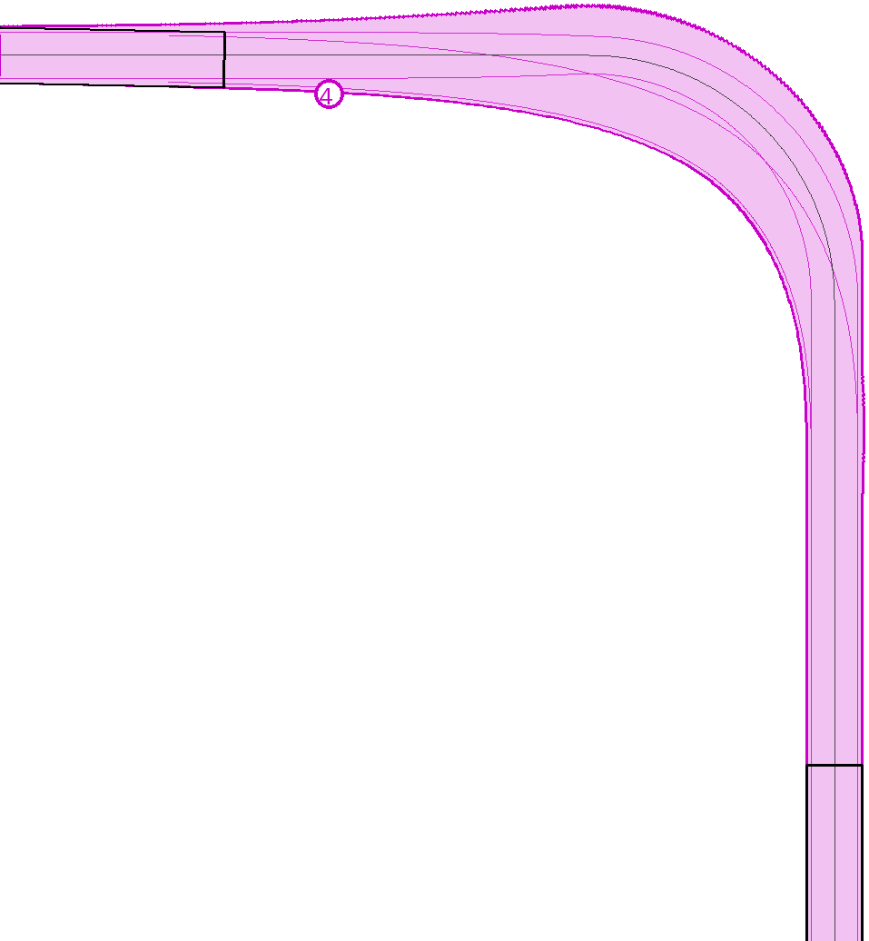
■ 1. 新市三路(往沙崙路)左轉 最小淨距 0.37 m
■ 2. 新市三路(往義山路)左轉 最小淨距 0.45 m
■ 3. 崁頂二路(往新市五路)左轉 最小淨距 1.06 m
■ 4. 崁頂二路(往新市二路)左轉 最小淨距 0.45 m
設計車種：大客車
全長12.20m 車寬2.50m
軸距7.60m 輪距2.10m
前懸2.10m 後懸2.50m
最小轉向半徑13.00m
色帶：車身掃掠範圍 細線：輪跡
黑框：車輛位置 ○：最小淨距處
圖2-2 路口2 新市三路二段/崁頂二路路口 大客車左轉軌跡模擬圖
■ 1. 新市三路(往沙崙路)直行 偏移 0.12 m／漸變長 44.5 m
■ 2. 新市三路(往義山路)直行 偏移 0.12 m／漸變長 44.5 m
■ 3. 崁頂二路(往新市五路)直行 偏移 0.78 m／漸變長 42.1 m
■ 4. 崁頂二路(往新市二路)直行 偏移 0.78 m／漸變長 42.1 m
設計車種：大客車
全長12.20m 車寬2.50m
軸距7.60m 輪距2.10m
前懸2.10m 後懸2.50m
最小轉向半徑13.00m
色帶：車身掃掠範圍 細線：輪跡
黑框：車輛位置 ○：最小淨距處
圖2-3 路口2 新市三路二段/崁頂二路路口 大客車直行軌跡模擬圖

(三)路口3(新市三路二段/沙崙路二段路口)
位置：A0K+601.4（T字路口）；套繪圖說：平面配置圖(6)。沙崙路二段為斜交道路且路中有既有輕軌，圖面未完整標繪車道線；右轉、左轉行車位置參照設計圖之轉向導引線（01-5圖層）設定。

1.分析項目
分析項目 | 設計車種 | 分析結果重點 | 符合規定
路口直行軌跡 | 大客車 | 直行路段路口上下游偏移，其漸變是否符合規範  分析結果：本路口為T字路口，新市三路二段於此端點銜接沙崙路二段，無直行穿越車流；沙崙路二段直行動線不受本案配置變動影響。 | □是 □否 ■不適用
左轉軌跡 | 大客車 | 結構物是否與轉向軌跡保持25公分以上之間距  分析結果：新市三路(往沙崙路)左轉：最小淨距1.02 m；沙崙路二段左轉新市三路＊：最小淨距1.34 m，均保持25公分以上。 | ■是 □否 □不適用
右轉軌跡 | 大客車 | 結構物是否與轉向軌跡保持25公分以上之間距  分析結果：新市三路(往沙崙路)右轉＊：最小淨距1.84 m；沙崙路二段右轉新市三路＊：最小淨距0.53 m，均保持25公分以上。 | ■是 □否 □不適用
註：標示「＊」者表示大客車轉向時須跨用相鄰同向車道（含跨越車道線行駛）始能維持25公分以上間距。

2.軌跡模擬圖(轉向及直行軌跡)
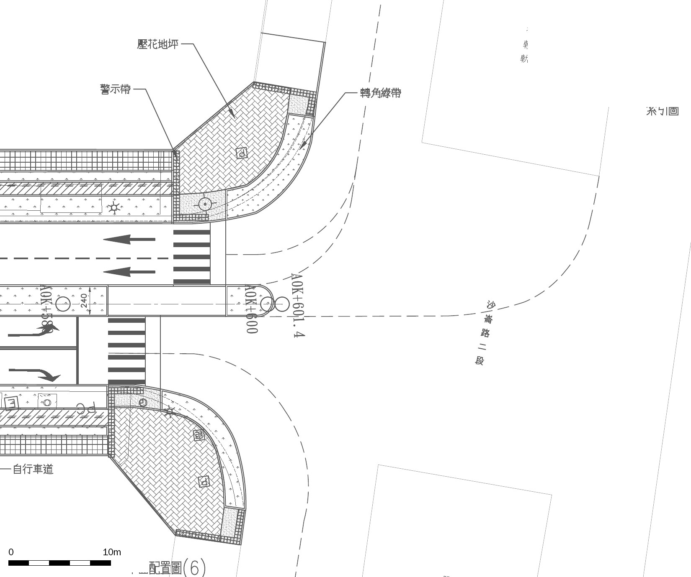
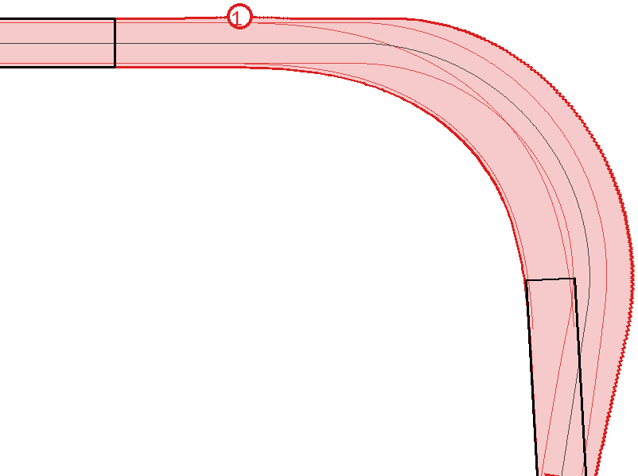
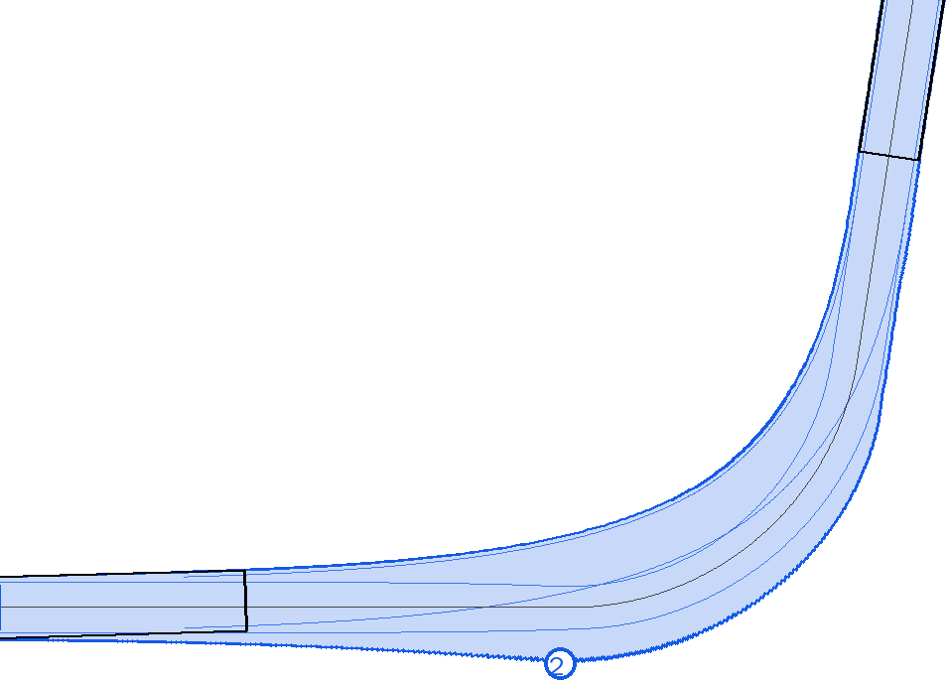
■ 1. 新市三路(往沙崙路)右轉 最小淨距 1.84 m
■ 2. 沙崙路二段右轉新市三路 最小淨距 0.53 m
設計車種：大客車
全長12.20m 車寬2.50m
軸距7.60m 輪距2.10m
前懸2.10m 後懸2.50m
最小轉向半徑13.00m
色帶：車身掃掠範圍 細線：輪跡
黑框：車輛位置 ○：最小淨距處
圖3-1 路口3 新市三路二段/沙崙路二段路口 大客車右轉軌跡模擬圖
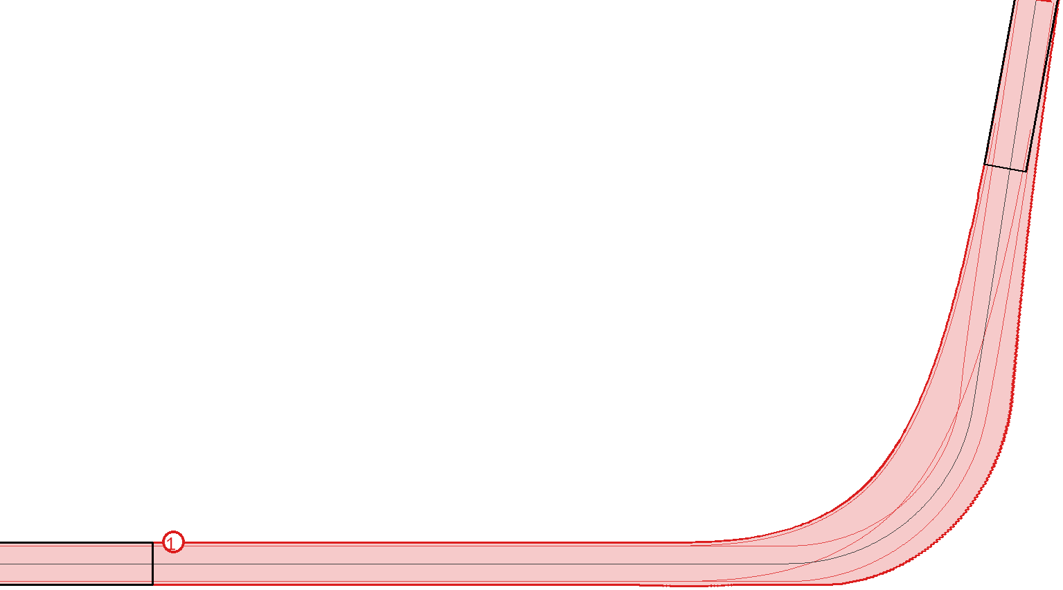
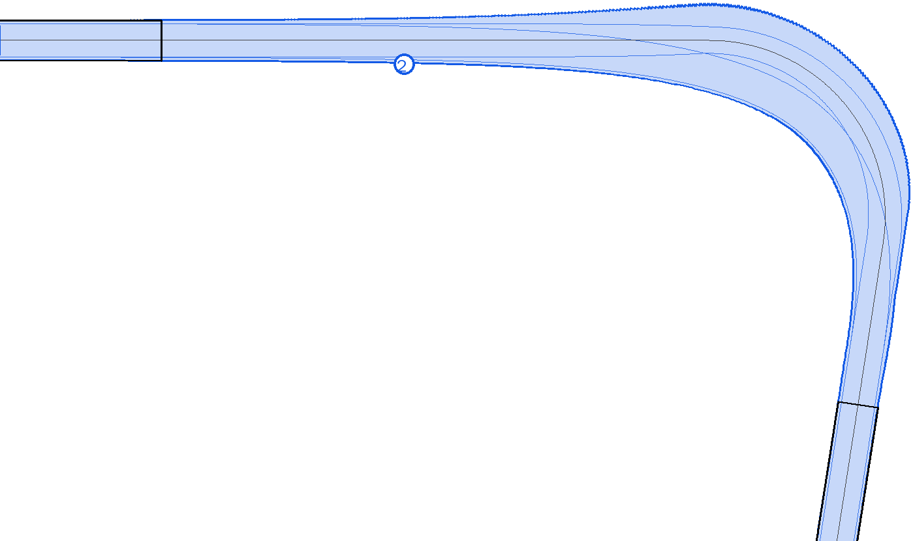
■ 1. 新市三路(往沙崙路)左轉 最小淨距 1.02 m
■ 2. 沙崙路二段左轉新市三路 最小淨距 1.34 m
設計車種：大客車
全長12.20m 車寬2.50m
軸距7.60m 輪距2.10m
前懸2.10m 後懸2.50m
最小轉向半徑13.00m
色帶：車身掃掠範圍 細線：輪跡
黑框：車輛位置 ○：最小淨距處
圖3-2 路口3 新市三路二段/沙崙路二段路口 大客車左轉軌跡模擬圖

(四)路口4(崁頂二路/新市二路三段路口)
位置：B0K+000（十字路口，西側為既有道路）；套繪圖說：平面配置圖(7)。新市二路三段圖面未標繪車道線，以中央分隔島兩側路面寬度均分車道設定；西側為既有道路（寬約6.3 m）。

1.分析項目
分析項目 | 設計車種 | 分析結果重點 | 符合規定
路口直行軌跡 | 大客車 | 直行路段路口上下游偏移，其漸變是否符合規範  分析結果：崁頂二路直行(往西側道路)：偏移4.94 m，路口內漸變長32.8 m（需≧79.7 m），不足；西側道路直行(往崁頂二路)：偏移1.43 m，路口內漸變長32.5 m（需≧23.1 m）；新市二路三段直行(往圖面下方)：偏移0.16 m，路口內漸變長44.5 m（需≧2.6 m）；新市二路三段直行(往圖面上方)：偏移0.12 m，路口內漸變長44.5 m（需≧2.0 m）。 | □是 ■否 □不適用
左轉軌跡 | 大客車 | 結構物是否與轉向軌跡保持25公分以上之間距  分析結果：崁頂二路左轉新市二路三段＊：最小淨距0.82 m；新市二路三段左轉崁頂二路＊：最小淨距1.10 m，均保持25公分以上。 | ■是 □否 □不適用
右轉軌跡 | 大客車 | 結構物是否與轉向軌跡保持25公分以上之間距  分析結果：崁頂二路右轉新市二路三段＊：最小淨距1.22 m；新市二路三段右轉崁頂二路＊：最小淨距0.59 m，均保持25公分以上。 | ■是 □否 □不適用
註：標示「＊」者表示大客車轉向時須跨用相鄰同向車道（含跨越車道線行駛）始能維持25公分以上間距。

2.軌跡模擬圖(轉向及直行軌跡)
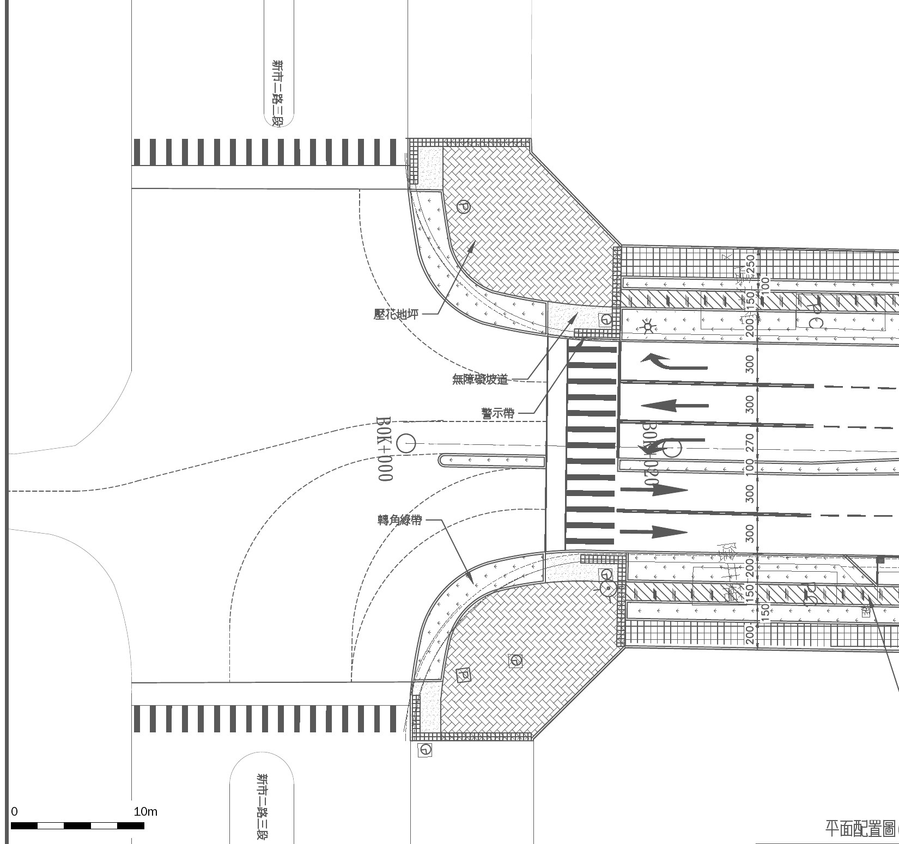
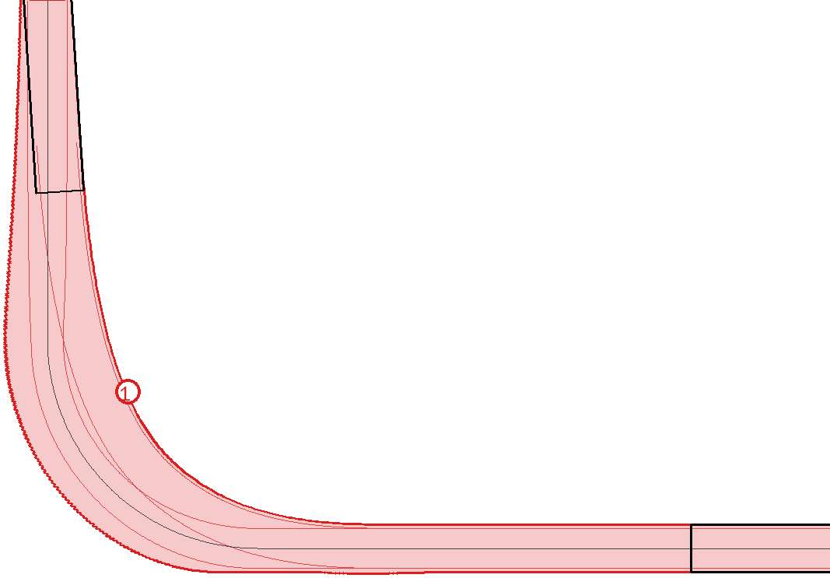
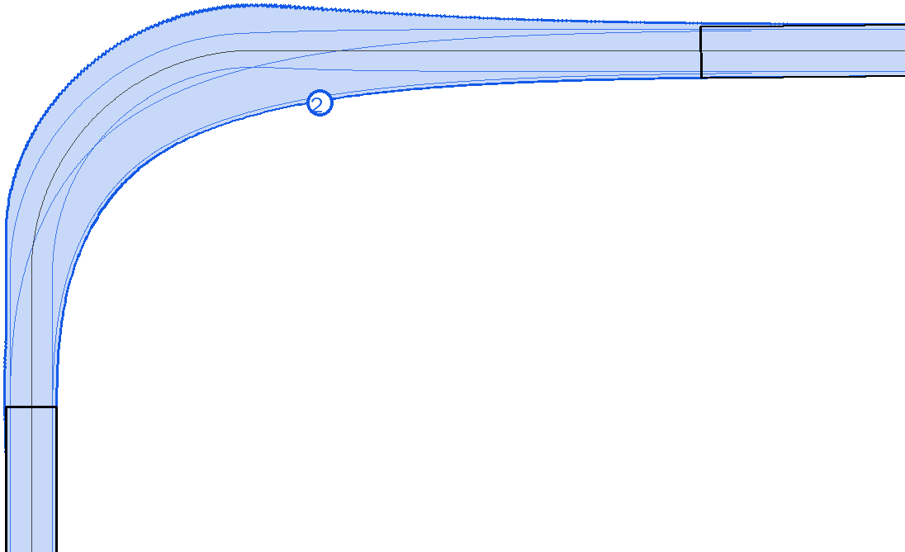
■ 1. 崁頂二路右轉新市二路三段 最小淨距 1.22 m
■ 2. 新市二路三段右轉崁頂二路 最小淨距 0.59 m
設計車種：大客車
全長12.20m 車寬2.50m
軸距7.60m 輪距2.10m
前懸2.10m 後懸2.50m
最小轉向半徑13.00m
色帶：車身掃掠範圍 細線：輪跡
黑框：車輛位置 ○：最小淨距處
圖4-1 路口4 崁頂二路/新市二路三段路口 大客車右轉軌跡模擬圖
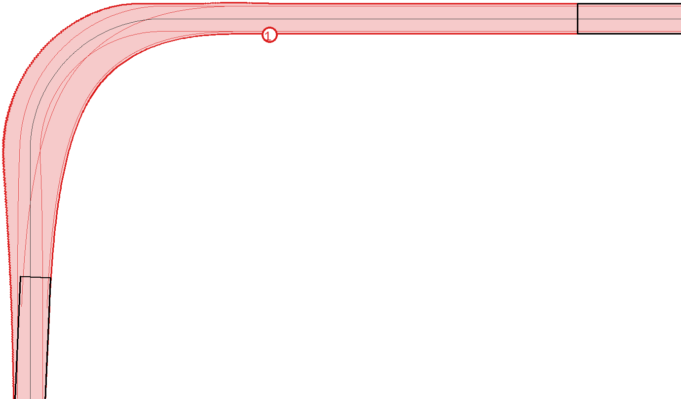
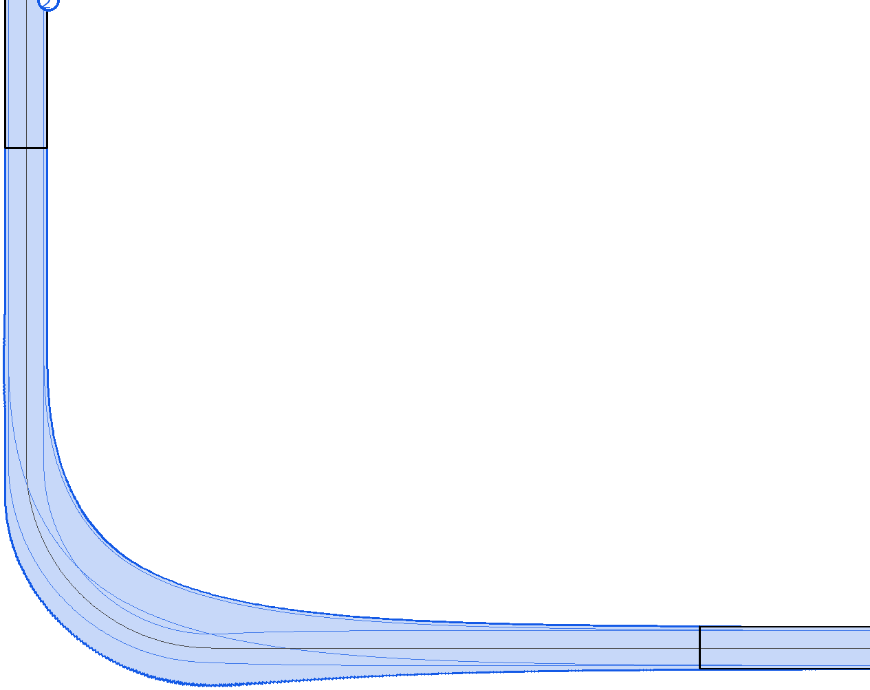
■ 1. 崁頂二路左轉新市二路三段 最小淨距 0.82 m
■ 2. 新市二路三段左轉崁頂二路 最小淨距 1.10 m
設計車種：大客車
全長12.20m 車寬2.50m
軸距7.60m 輪距2.10m
前懸2.10m 後懸2.50m
最小轉向半徑13.00m
色帶：車身掃掠範圍 細線：輪跡
黑框：車輛位置 ○：最小淨距處
圖4-2 路口4 崁頂二路/新市二路三段路口 大客車左轉軌跡模擬圖
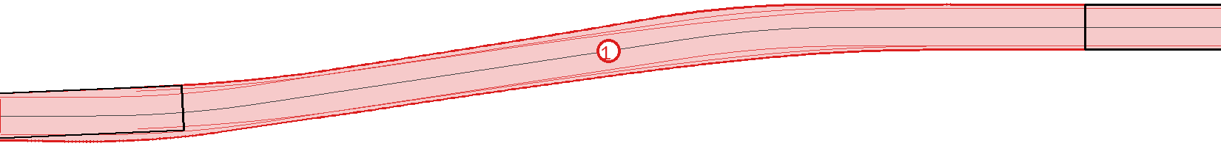
■ 1. 崁頂二路直行(往西側道路) 偏移 4.94 m／漸變長 32.8 m
■ 2. 西側道路直行(往崁頂二路) 偏移 1.43 m／漸變長 32.5 m
■ 3. 新市二路三段直行(往圖面下方) 偏移 0.16 m／漸變長 44.5 m
■ 4. 新市二路三段直行(往圖面上方) 偏移 0.12 m／漸變長 44.5 m
設計車種：大客車
全長12.20m 車寬2.50m
軸距7.60m 輪距2.10m
前懸2.10m 後懸2.50m
最小轉向半徑13.00m
色帶：車身掃掠範圍 細線：輪跡
黑框：車輛位置 ○：最小淨距處
圖4-3 路口4 崁頂二路/新市二路三段路口 大客車直行軌跡模擬圖

(五)路口5(崁頂二路/新市五路三段路口)
位置：C0K+239；套繪圖說：平面配置圖(9)。新市五路三段圖面未標繪車道線，以中央分隔島兩側路面寬度均分車道設定。

1.分析項目
分析項目 | 設計車種 | 分析結果重點 | 符合規定
路口直行軌跡 | 大客車 | 直行路段路口上下游偏移，其漸變是否符合規範  分析結果：新市五路三段直行(往圖面下方)：偏移0.33 m，路口內漸變長36.8 m（需≧5.3 m）；新市五路三段直行(往圖面上方)：偏移0.37 m，路口內漸變長36.8 m（需≧5.9 m），均符合。 | ■是 □否 □不適用
左轉軌跡 | 大客車 | 結構物是否與轉向軌跡保持25公分以上之間距  分析結果：崁頂二路左轉新市五路三段＊：最小淨距0.41 m；新市五路三段左轉崁頂二路＊：最小淨距0.41 m，均保持25公分以上。 | ■是 □否 □不適用
右轉軌跡 | 大客車 | 結構物是否與轉向軌跡保持25公分以上之間距  分析結果：崁頂二路右轉新市五路三段＊：最小淨距0.82 m；新市五路三段右轉崁頂二路＊：最小淨距0.84 m，均保持25公分以上。 | ■是 □否 □不適用
註：標示「＊」者表示大客車轉向時須跨用相鄰同向車道（含跨越車道線行駛）始能維持25公分以上間距。

2.軌跡模擬圖(轉向及直行軌跡)
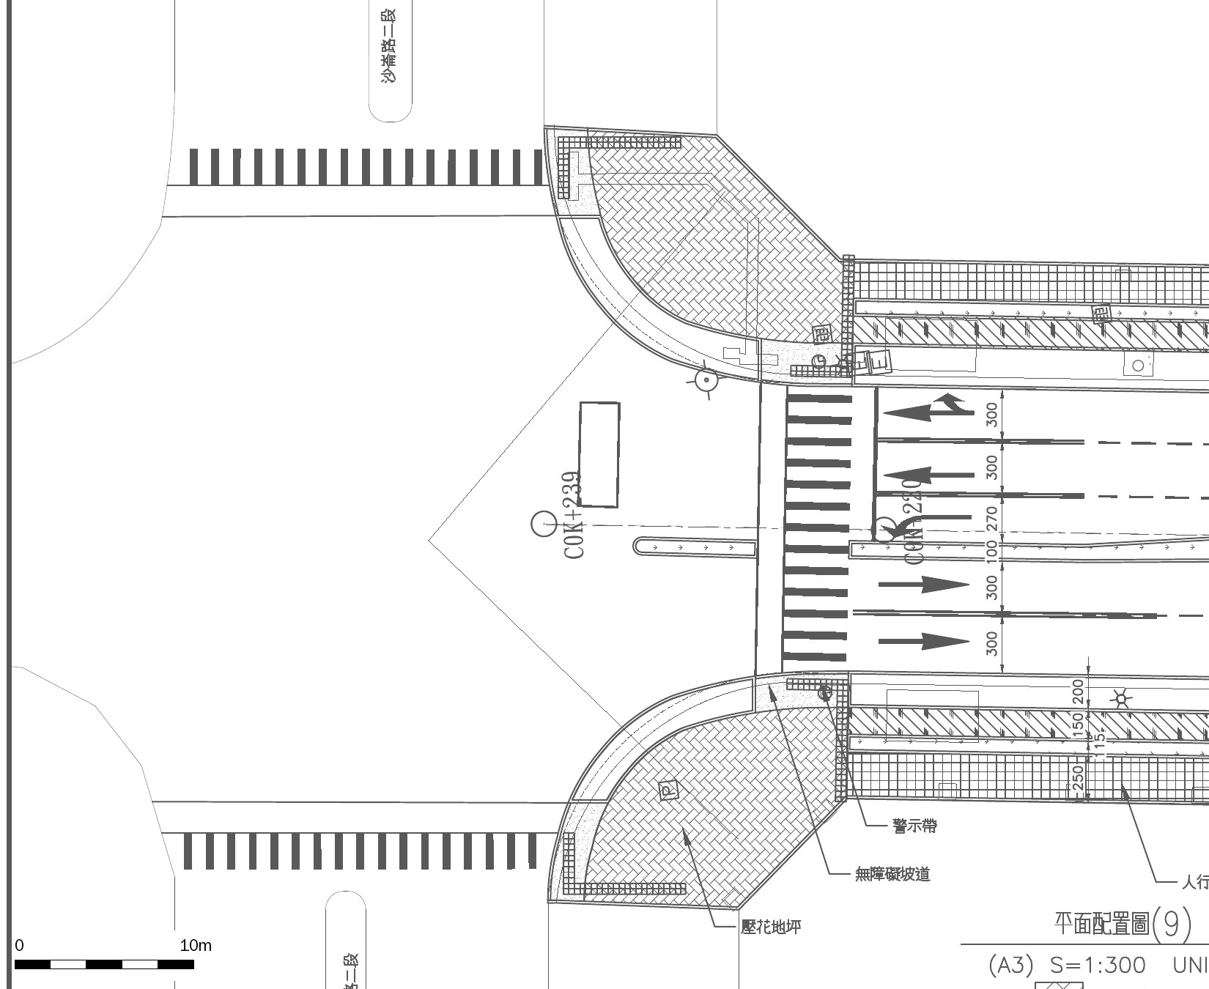
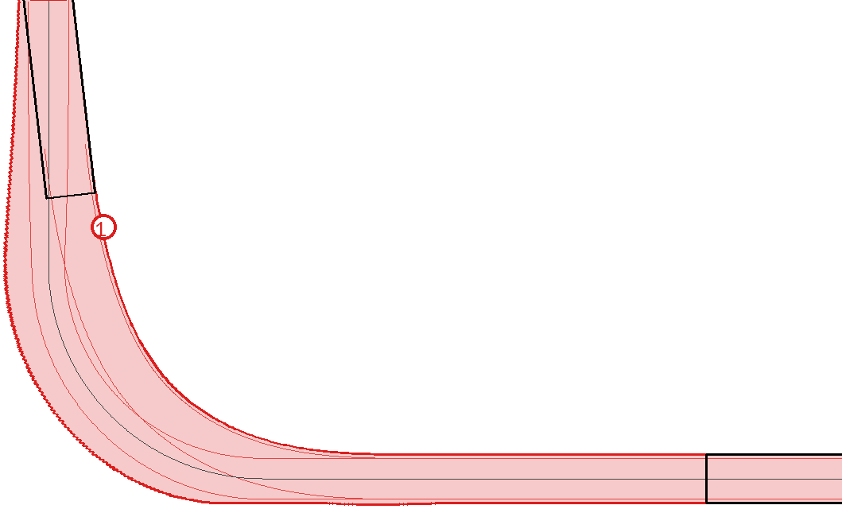
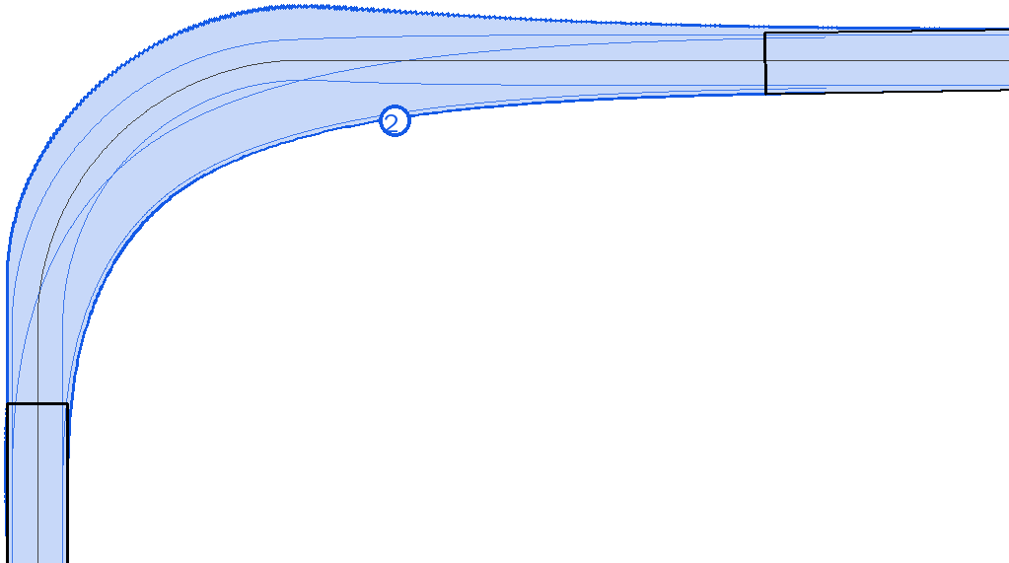
■ 1. 崁頂二路右轉新市五路三段 最小淨距 0.82 m
■ 2. 新市五路三段右轉崁頂二路 最小淨距 0.84 m
設計車種：大客車
全長12.20m 車寬2.50m
軸距7.60m 輪距2.10m
前懸2.10m 後懸2.50m
最小轉向半徑13.00m
色帶：車身掃掠範圍 細線：輪跡
黑框：車輛位置 ○：最小淨距處
圖5-1 路口5 崁頂二路/新市五路三段路口 大客車右轉軌跡模擬圖
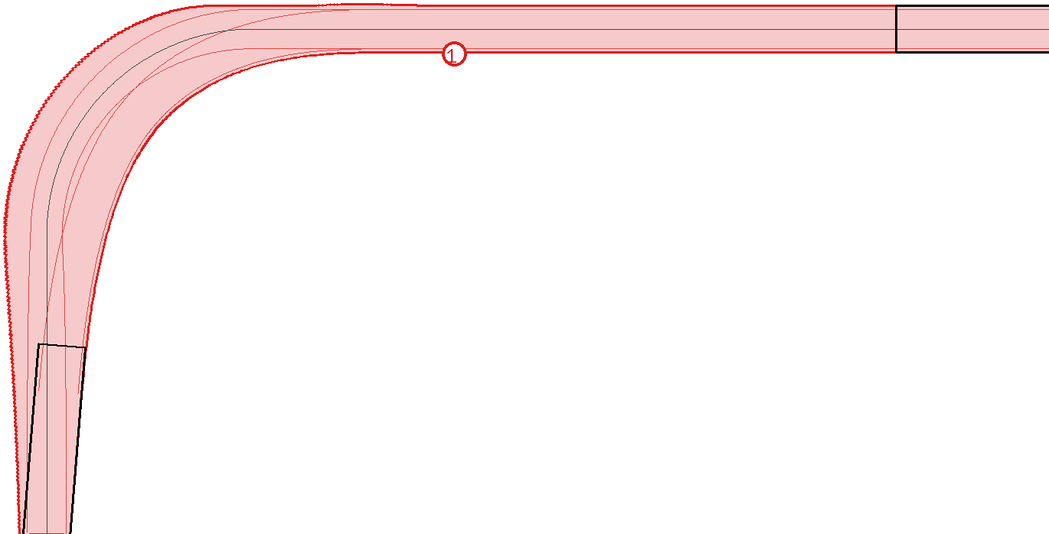
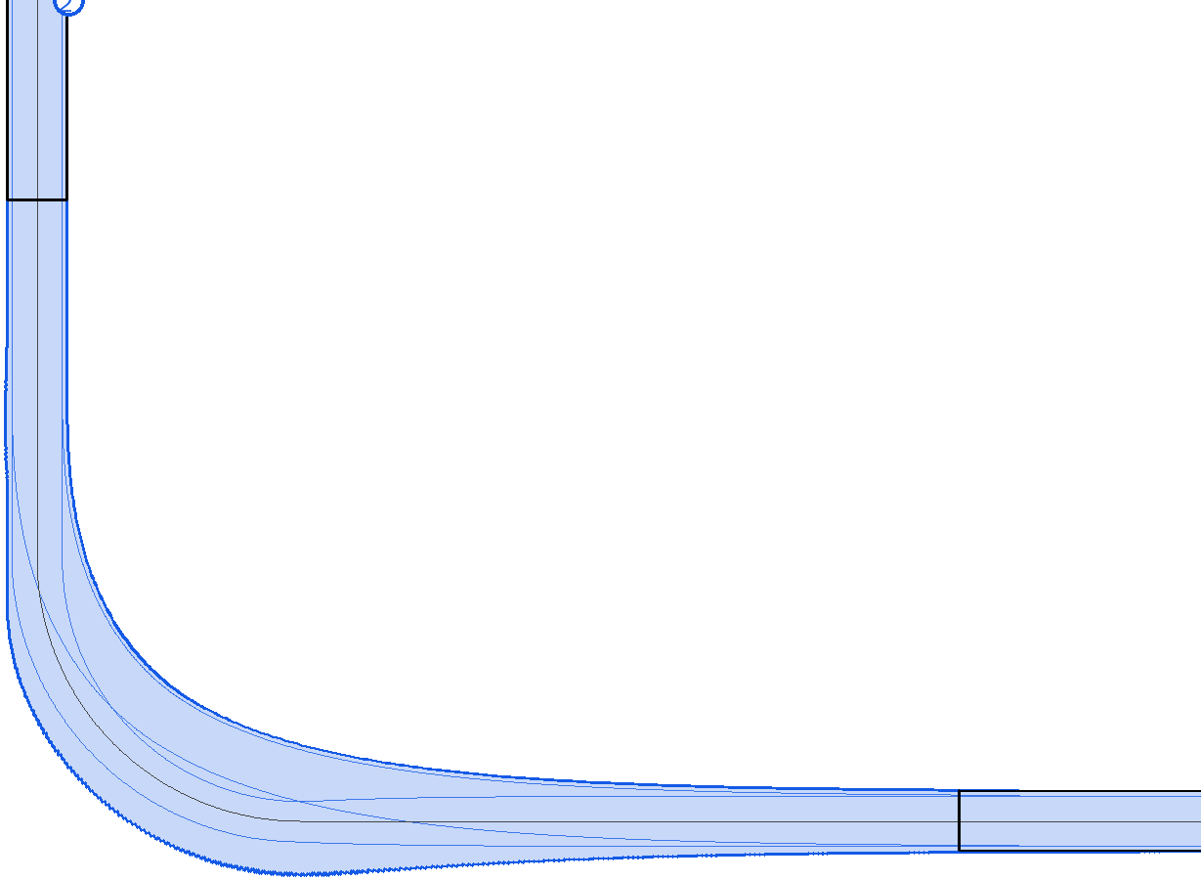
■ 1. 崁頂二路左轉新市五路三段 最小淨距 0.41 m
■ 2. 新市五路三段左轉崁頂二路 最小淨距 0.41 m
設計車種：大客車
全長12.20m 車寬2.50m
軸距7.60m 輪距2.10m
前懸2.10m 後懸2.50m
最小轉向半徑13.00m
色帶：車身掃掠範圍 細線：輪跡
黑框：車輛位置 ○：最小淨距處
圖5-2 路口5 崁頂二路/新市五路三段路口 大客車左轉軌跡模擬圖
■ 1. 新市五路三段直行(往圖面下方) 偏移 0.33 m／漸變長 36.8 m
■ 2. 新市五路三段直行(往圖面上方) 偏移 0.37 m／漸變長 36.8 m
設計車種：大客車
全長12.20m 車寬2.50m
軸距7.60m 輪距2.10m
前懸2.10m 後懸2.50m
最小轉向半徑13.00m
色帶：車身掃掠範圍 細線：輪跡
黑框：車輛位置 ○：最小淨距處
圖5-3 路口5 崁頂二路/新市五路三段路口 大客車直行軌跡模擬圖

【四、綜合說明】
1. 五處路口之左轉、右轉軌跡經模擬，大客車車身掃掠範圍與緣石、轉角綠帶、島頭等結構物之最小淨距為0.37 m，均保持25公分以上。
2. 標示「＊」者表示大客車轉向時須跨用相鄰同向車道（含跨越車道線行駛），建議停止線位置及轉向車道配置維持現行設計，以利大型車轉向。
3. 直行軌跡：路口4崁頂二路直行(往西側道路)，上下游偏移4.94 m，路口內可用漸變長度32.8 m，小於V＝50 km/h所需之79.7 m；建議於路口內補繪導引標線（設計圖已有導引虛線者予以確認）或調整上下游車道對位，其餘直行車道偏移漸變均符合規範。
4. 路口1、路口3為T字路口，直行軌跡檢核列為不適用。
5. 本報告之車道位置，於設計圖未標繪車道線之路段（義山路二段、沙崙路二段、新市二路三段、新市五路三段）係依路面寬度或導引線假設，詳各路口說明；如審查單位要求以AutoTURN或Vehicle Tracking成果提送，建議以本報告路徑為基礎於該軟體複核。

